Педагогическая площадка МБОУ СОШ №31
В рамках работы ресурсного методического центра по предметным областям «Русский язык», «Литература», «Иностранные языки» с целью трансляции лучшего опыта, способствующего повышению качества подготовки выпускников к итоговой аттестации, на базе МБОУ «СШ№31 с углубленным изучением предметов художественно-эстетического профиля» 12.03.2015 года проведена тьюторская площадка для учителей русского языка и литературы.

Заместитель директора школы Лейсли Нелли Геннадьевна представила опыт организации работы предметного методического объединения учителей русского языка и литературы по повышению уровня профессионального мастерства педагогов как важнейшего условия повышения качества образования.

В форме мастер-класса Дмитриевой Ириной Евгеньевой представлен опыт работы по созданию целенаправленной системы подготовки к ОГЭ и ЕГЭ, Губаревой Ириной Николаевной и Руновой Татьяной Викторовной даны открытые уроки по решению тестовых заданий, вызывающих наибольшие затруднения у выпускников. В завершении работы педагогической площадки Ступицкая Елена Сергеевна провела открытое заседание Клуба «Что? Где? Когда?», действующего в рамках школьного проекта «Институт развития интеллекта», по вопросам на углубленное знание русского языка и литературы, что в определенной степени влияет на формирование интереса к русскому языку.

Автор фото: Ступицкая Е.С., учитель русского языка и литературы МБОУ «СШ №31 с УИПХЭП».
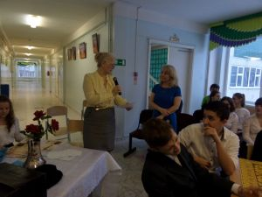 | 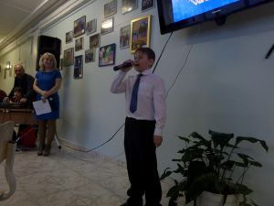
 | 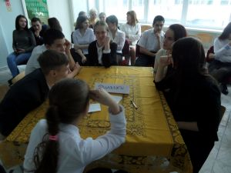
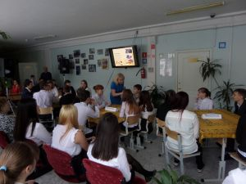 | 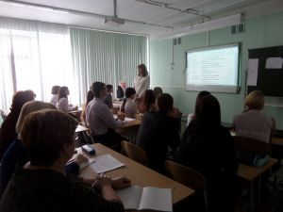
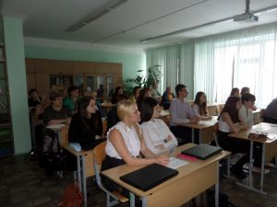 | 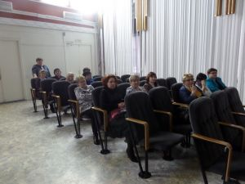

Материалы заседаний

